テーマ実習実績報告―納得度評価について

2021/7/18

学籍番号：2J19F508-7

氏名：川崎咲希

私はテーマ実習において、発話から納得度を知ることができないかを検討した。

まず、実習に利用するデータを決定した。自動車販売員対話コーパスの音声を聴収し、男性客と女性販売員の対話で、はい/あー/そうですね等の相槌から、共感や感嘆、驚き、漫然、疑いといった状態を推定することができそうだと感じたため、本データを実習に使用したいと考えた。

　次に「納得」の定義を検討した。今井ら(2016)は、納得を「ある事象に対して，自分のもつ価値や自分への利益を明確にすることで理解を深め，認知的にも感情的にも受容した状態であり，主体的かつ他者との信頼関係のなかで生み出される流動的な状態」と定義している。この今井ら(2016)の知見を納得の定義に決定した。また、納得の帰結（納得した人に生じる事象）は今井ら(2016)の下記知見を参考にする。

(a)【実行力の推進】：業績の向上のように何らかの成果を伴う行為を促進する

(b)【精神的安定】：不安定であった状況から，精神的に心が落ち着き定まる

(c)【思惟の定着】：自分の思考や理解が固まることで，思考が定まり揺らがない自分をつくり出す

(d)【満足感】：感情のうえで満ち足りて，気持ちが極まった状況

(e)【信頼関係の構築】：相互理解を通して関係をつくり出し，その人間関係を通して信頼できる絆を強めていく

(f)【自己受容】：自分自身の在り様を見つめ直し，自分を受け入れて肯定的に評価する

(g)【成長への志向】：新しい状況からさらなる自己成長を目指せるような学びにつながっていく

具体的な評価方法は、「納得しているかどうか」を第３者（自分）が評価するものである。納得の定義は上記のとおりとし評価尺度は以下とした。

＜評価尺度＞

「納得を示す反応を表出していない」を１とし「納得を示す反応を表出している」を５とする。度数の間隔は均一であるとする。

自動車販売員対話コーパス「c1_f_06」の納得評価を行なった。「c1_f_06」の音声データのうち、評価した発話は以下に示す。評価対象とする発話の選定基準は評価者が相槌と判断した28の発話である。評価結果は該当発話の横に示す。

Ａ６：［はー］　2

Ａ１４：（な）なるほどね。［そん］違いますね。 5

Ａ１６：［あ］そうですね。やっぱ気持ちいいと思いますので。 5

Ａ１９：［はー］ 3

Ａ２０：か，子供ですか。［はははー］ 4

Ａ２１：［んー］ 3

Ａ２４：気にならない。［ははは］ 3

Ａ２８：なるほど，その点やっぱいいですね。 3

Ａ２９：［へえ］3

Ａ３６：［あー］ 4

Ａ４１：［はー］ 2

Ａ４２：［あ］確かに安いですね。 4

Ａ４３：［あ］すごい安いですね。 5

Ａ４４：普通の，ごく普通のセダン，ですね。 3

Ａ４５：［ふーん］ 2

Ａ４６：［はー］ 2

Ａ５０：分かりました。ベンツはまあ，高いですからね。［はははー］ 4

Ａ５２：［ふーん］ 3

Ａ５３：なるほど。 3

Ａ５６：［あー］じゅうもう，そうなんですか。 3

Ａ５７：やっぱ標準なってるんですね。 4

Ａ５８：［んー］ 2

Ａ６２：分かりました。 4

Ａ６５：ええ。 4

Ａ６８：［あ］そうですか。［はー］ 4

Ａ７１：［あは］ 4

Ａ７２：［はー］ 2

Ａ７３：［あ］分かりました。 4

音声聴収の手順を以下に示す。

①発話評価に使用するデータ「c1_f_06」の音声ファイル（拡張子".l16"のファイル）をNASのcorporaにあるRWCPフォルダよりダウンロードする。

②フリーソフトウェア（Wavesurfer）をダウンロードする。

③Wavesurferを起動し、"File "> "Open "でダウンロードした音声ファイルを開く。開くファイルを選択する際には、ファイルの種類を"All files"に変更し拡張子".l16"のファイルを選ぶ。

④表示されたダイアログボックスで以下の設定にし"OK"ボタンを押す。

Sample rate: 16000

Sample encoding: Lin16

Channels: Stereo

Byte Order: Big Endian

⑤別のダイアログボックスが表示される。"n-waveforms"を選んで"OK"ボタンを押す。

⑥音声波形が表示される。右上の黒三角のボタンをクリックし音声を再生する。

評価結果の分布をヒストグラムとして以下に示す。また平均は3、標準偏差は0.9であった。

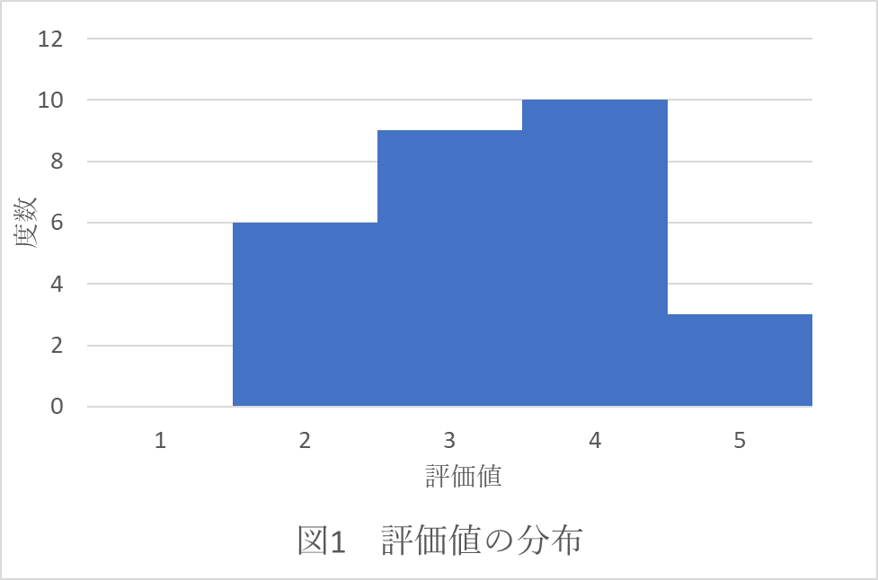

そして、対象とした音声について発話ごとに特徴量を数値化し、納得評価値と特徴量との関係を分析した。自分が納得評価を行なった際、評価の高かった発話の特徴として抑揚の有無が挙げられる。そこで抑揚の度合いを判断するため、本実習で検討する特徴量は基本周波数とした。基本周波数の平均値、最大値と最小値の差を調べる。

特徴量を数値化した手順を以下に示す。

①音声聴収の手順のとおり再生し、評価対象とする発話の箇所で一時停止し時間を記録する。評価対象とする発話が聞こえてから一時停止すると話始めの部分が抜けてしまうため、評価対象発話の１つ前の発話が終わったタイミングで一時停止する。また発話の終わりの時間も記録する。

②基本周波数の値をWavesurferからダウンロードするため、"Transform"＞"Convert"を開き"Channels"を"Mono"に変更しOKをクリックする。

③データウインドウ内で右クリックし"Create Pane">"Pitch Contour"を選択する。

④基本周波数が表示されたウィンドウ内で右クリックし"Save Data File..."を選択してテキスト形式のファイルをダウンロードする。このファイルに基本周波数の値が入っている。

⑤④でダウンロードしたテキストファイルをExcelで開き検証に利用する。

⑥Excelで開いた際に左から3つ目のセルに基本周波数F0が表示される。セル１行には0.01秒間のデータが表示されるため、①で記録した時間に該当するF0値を抽出する。

⑦抽出したF0の平均および最大値、最小値を求め、納得度評価値と紐付ける。

納得評価値と基本周波数についてグラフ化したものを以下に示す。図２（評価値ごとのF0平均）より評価値の低い発話よりも評価値の高い発話の方がF0が大きいことがいえる。また図３（評価値ごとのF0最大値とF0最小値の差）より評価値の低い発話より評価値の高い発話の方がF0の差が大きいことがいえる。

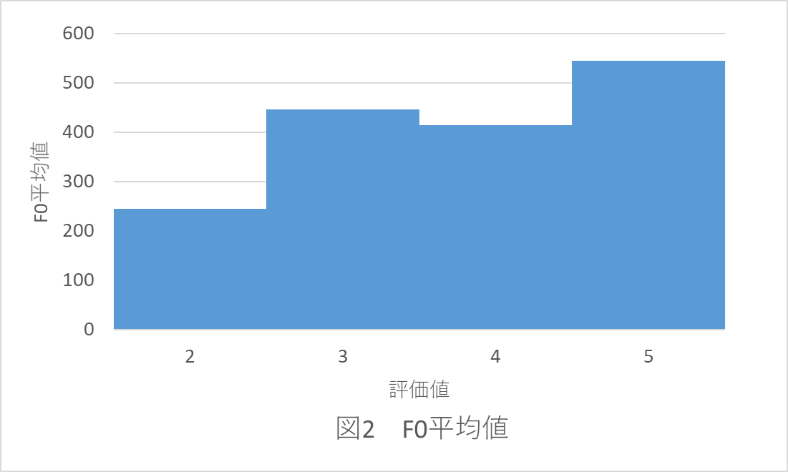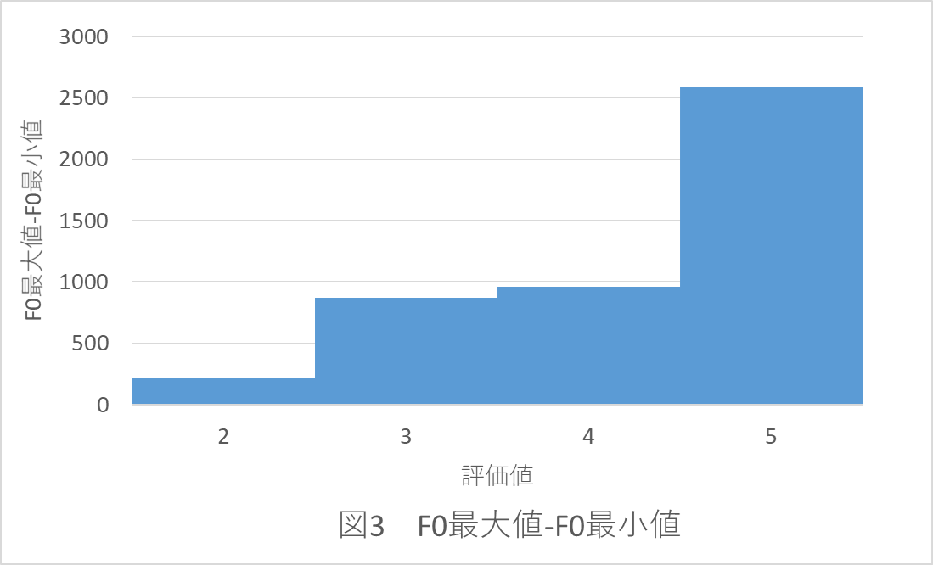

評価値とF0最大値－F0最小値に関し、図４の２次元散布図を作成した。図４において赤くプロットした値を外れ値と考え、該当するA14、A36、A62の発話について改めて聴収し考察を行った。

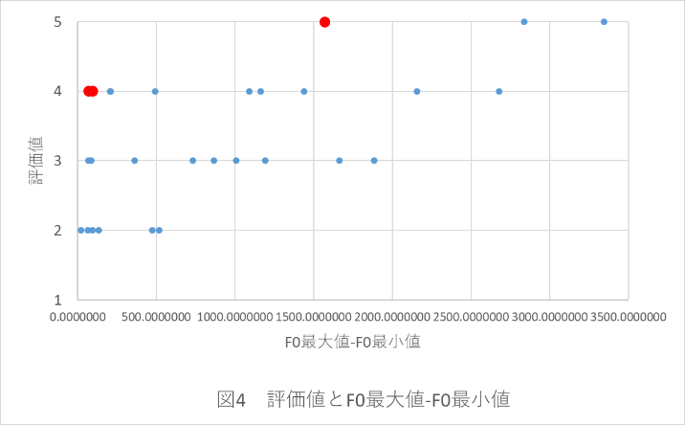

改めて聴収すると、３つの発話は息を吐きながら発音していると思われた。そのため他の発話よりもF0の値が振れないのではないかと考えた。F0の差以外の納得度評価に影響を与える要因として、３つの発話は意味的に理解や受容を示していることが考えられる。A14、A62は「なるほど」「わかりました」といった理解を示す文言を発している。A36は文字起こし上では「あー」とされているがわたしが聴収した際には「ああー」という受容ととれる文言と判断した。これらは納得の帰結のひとつである【思惟の定着】を見出せるものであった。

以上のことから、今回の実習において納得度評価に影響を与える要因は「F0最大値とF0最小値の差」および「発話内容」であることがいえる。

今回の実習では発話から納得度を知ることができないかを検討するため、第３者である自分が「納得しているかどうか」を評価した。結果として評価に影響を与える上記の要因が考えられ、この要因を手掛かりとして発話から納得度を知ることができるのではないかと思われた。岡登ら(1999)の研究では相槌における韻律情報の特徴を利用し対話中の相槌を検出するシステムを構築している。この研究では聞き手側の相槌のうち無意味発話のみを対象としており、発話の基本周波数や発話長のほか、発話のタイミングからも特徴を見出していた。本実習において評価対象とする発話は評価者が相槌と判断したものであったが、相槌にも様々な形があることを踏まえて評価対象を検討することや、発話長や発話タイミングといった要因についても検証することで、発話から納得度を知ることができるのではないかと思われた。

参考文献

今井芳枝, 雄西智恵美, & 板東孝枝. (2016). 納得の概念分析─ 国内文献レビュー─. *日本看護研究学会雑誌*, *39*(2), 2_73-2_85.

岡登洋平, 加藤佳司, 山本幹雄, & 板橋秀一. (1999). 韻律情報を用いた相槌の挿入. *情報処理学会論文誌*, *40*(2), 469-478.